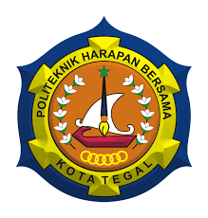

**D IV TEKNIK INFORMATIKA**

**POLITEKNIK HARAPAN BERSAMA**

**HALAMAN REKOMENDASI**

Pembimbing Tugas Akhir memberikan rekomendasi kepada :

Nama : Abu Muslih Assulkhani

Nim : 16090014

Program Studi : DIV Teknik Informatika

Judul Tugas Akhir : Aplikasi Manajemen Beasiswa Berbasis Website (Studi Kasus :

Bidang Kemahasiswaan Politeknik Harapan Bersama).

Mahasiswa tersebut telah dinyatakan selesai melaksanakan bimbingan dan dapat mengikuti Ujian Tugas Akhir pada tahun akademik 2019/2020.

Tegal, Juli 2020

|  |  |  |
| --- | --- | --- |
| Dosen Pembimbing I  Taufiq Abidin, S.Pd.,M.Kom  NIPY. 06.014.184 |  | Dosen Pembimbing 2  M. Nishom, M.kom  NIPY. 09.017.337 |